1、
通过“id选择器”获取html文档中的标签：getElementById；
通过“标签名”获取html文档中的相同标签名的集合： getElementsByTagName；（通过集合“下标”获取某单个标签）。

2、注意： “句柄” 和 “语句”。
不带参的情况：
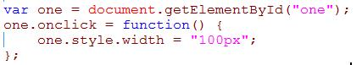
和
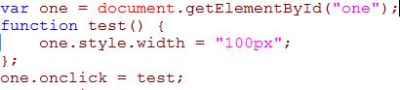
这两种写法正确，都是一样的，事件onclick后 都是“ 句柄。

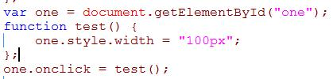”
这种写法错误。 这种 等号 后 跟的是 “语句”。它是在还没有onclick，就直接执行了的。

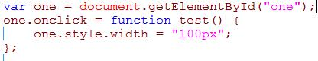
这种写法上就是错误的，在个别浏览器中或许会直接报错；（理解：一些浏览器中 function对前后两个函数的认定是不同。）

带参的情况：
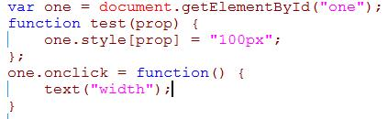
和
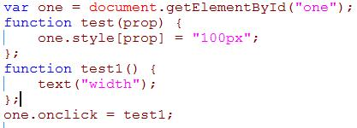
这种两种写法正确。推荐用第一种，感觉第二种啰嗦。

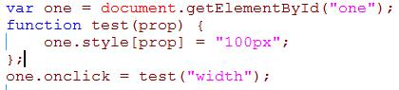
这种写法 错误，后面直接跟 “语句”，就直接执行了。

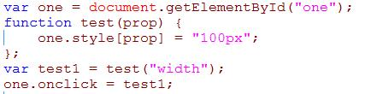
这种写法错误，相当于上面一种的写法。

3、tab切换 效果：（通用写法）

普通的tab切换（导航和内容 离开后不隐藏）的类型：
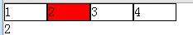
CSS样式写在css文件里。且效果的实现，是通过更改“li"和 "p"的className来完成。
（下边的class类名“active”分别作用在 “li”和“p”标签上。）
HTML： | JS：
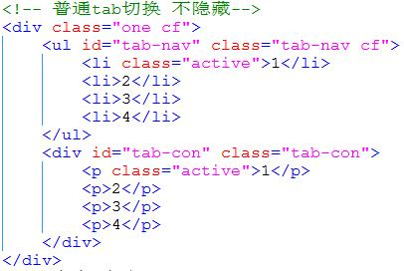 | 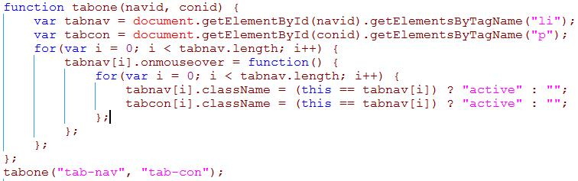

复杂一点的tab切换（如京东、淘宝等网站上的 左右隐藏 或 下拉隐藏）的类型：
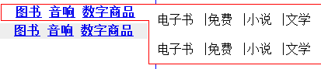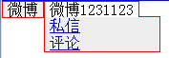

这中的是 导航 和 内容在一层中，这需要用定位来实现。（注意：当子标签定位后，是撑不开父标签的宽高的。）
（下边的class类名“active”是作用在“li”上的；；class类名”show“是作用在“div”上的。）

HTML： | JS:
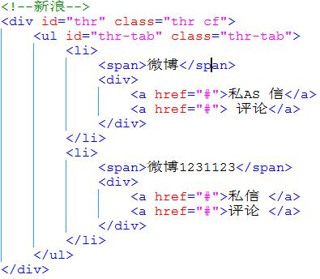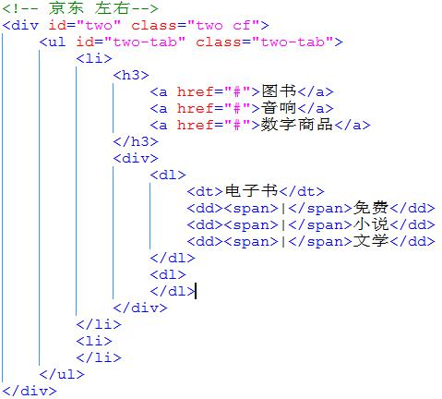 | 